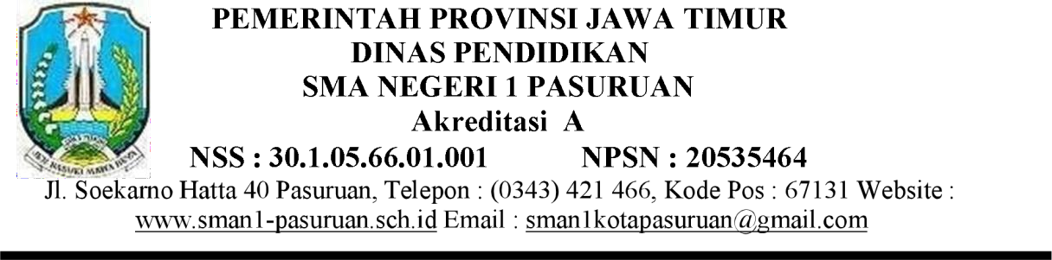

SURAT PERNYATAAN SISWA SMAN 1 PASURUAN
TAHUN PELAJARAN 2024 - 2025

Yang bertanda tangan dibawah ini :
Nama Lengkap : ………………………………………………………
Tempat / Tanggal Lahir : ………………………………………………………
Jenis Kelamin : ………………………………………………………
Agama : ………………………………………………………
Jalur Diterima : ………………………………………………………
Nama Orang Tua : ………………………………………………………
Pekerjaan Orang Tua : ………………………………………………………
Agama Orang Tua : ………………………………………………………
Nama Wali*) : ………………………………………………………
Pekerjaan Wali*) : ………………………………………………………
Hubungan Keluarga dengan Wali*) : ………………………………………………………
Alamat Orang Tua / Wali*) : ………………………………………………………
Nomor Telepon Rumah / HP : ………………………………………………………
* : bila non orang tua kandung

Dengan sungguh-sungguh dan penuh kesadaran :

MENYATAKAN
Selama menjadi siswa/siswi SMAN 1 Pasuruan bersedia:
- Belajar dengan tekun penuh disiplin dalam mengikuti pelajaran setiap hari di sekolah, dari hari Senin sampai dengan hari Jumat.
- Menjaga nama baik diri sendiri, keluarga dan sekolah dengan tidak melakukan kegiatan- kegiatan yang mencemarkan dan merugikan.
- Sanggup mentaati dan mematuhi tata tertib dan poin pelanggaran siswa.
- Sanggup mentaati dan melaksanakan tata tertib disekolah diantaranya:
- Tidak merokok.
- Tidak membawa dan memakai obat terlarang/Narkoba dan sejenisnya.
- Tidak minum-minuman keras.
- Tidak meninggalkan sekolah pada waktu jam pembelajaran.
- Tidak mengikuti paham / aliran yang dilarang oleh pemerintah (LGBT, Radikalisme dan sejenisnya)
- Menghindari tawuran.
- Proaktif terhadap kegiatan kesiswaan dan sejenisnya.
- Berpakaian seragam seperti yang ditentukan:
- Hari Senin memakai seragam atasan putih lengan panjang & bawahan putih berkaos kaki putih dan ikat pinggang SMASA serta sepatu hitam. Wajib bertopi saat upacara bendera.
- Hari Selasa dan Rabu memakai seragam atasan putih lengan panjang & bawahan abu abu berkaos kaki putih SMASA, ikat pinggang SMASA dan sepatu hitam.
- Hari Kamis memakai batik kuning khas sekolah berkaos kaki hitam, ikat pinggang SMASA dan sepatu hitam
- Hari Jumat memakai seragam pramuka lengkap, kaos kaki hitam SMASA, ikat pinggang SMASA dan sepatu hitam.
- Peraturan kerapian diantaranya :
  - Bagi siswa laki-laki, rambutnya harus dipotong pendek rapi, bersih tidak bersemir warna non hitam, dan tidak dipotong aneh yang melanggar nilai dan norma.
  - Siswa perempuan yang berhijab (Senin – warna putih, Selasa dan Rabu – warna abu abu Kamis dan Jum’at warna coklat) dengan jilbab sudah ditentukan dari sekolah terdapat logo SMAN 1 Pasuruan.
  - Tidak diperkenankan mentato tubuh.
  - Kuku tidak boleh panjang dan dicat warna

  - Tidak diperkenankan membawa perhiasan dan alat rias sejenisnya secara berlebih.
  - Sepatu hitam diperbolehkan non panttofel asal hitam polos.
  - Diperkenankan saat olahraga membawa sepatu olahraga namun pasca selesai memakai sepatu hitam polos.
- Ikut menjaga kebersihan kelas dan lingkungan sekolah dan sanggup menerima sanksi sesuai ketentuan dari sekolah.

Surat pernyataan ini saya buat dengan sebenarnya dan diketahui oleh orang tua / wali*).

Pasuruan, .......................................
Mengetahui Orang Tua / Wali *) : Yang membuat pernyataan (siswa) Materai
Rp. 10.000,-

................................................. .................................................

*) Coret yang tidak perlu.

